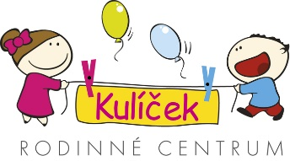
Nástupní list dítěte – odevzdejte 1. den každého turnusu
Údaje o dítěti:
Jména a příjmení dítěte: Rodné číslo:

Bydliště: Pojišťovna:
Upozornění na zdravotní problémy dítěte (alergie, léky, potravinové omezení) nebo jiná upozornění:

Kontakt na rodiče:

Jméno matky: tel. kontakt:

Jméno otce: tel. kontakt:

Odchod dítěte po skončení příměstského tábora:
Samostatně v doprovodu s …………………………………………………………………

Prohlášení zákonných zástupců dítěte:
Prohlašuji, že ošetřující lékař nenařídil výše jmenovanému dítěti změnu režimu, dítě nejeví známky akutního onemocnění (rýma, kašel, teplota, zvracení, průjem, vši apod.) a okresní hygienik ani ošetřující lékař mu nenařídil karanténní opatření. Není mi též známo, že by dítě přišlo v posledních dvou týdnech do styku s osobami, které onemocněly přenosnou nemocí.
Dítě je schopno účastnit se příměstského tábora.
Jsem si vědom/a právních důsledků, které by mě postihly, kdyby toto prohlášení bylo nepravdivé. Dítě jevící známky onemocnění nebude na příměstský tábor přijato.

Souhlas se zveřejněním fotografií/videozáznamů:
Souhlasí zákonný zástupce 1 se zveřejněním fotografií a/nebo videozáznamů z tábora, na kterých bude zachycené výše uvedené dítě, na webových stránkách RC Kulíček, informačních a propagačních materiálech RC Kulíček, facebookovém profilu RC Kulíček, webových stránkách a zpravodaji obce Vejprnice?
Ano Ne

V ……………………………………………….…….. dne ………………..2022

Podpis zákonného zástupce (stačí jednoho): ………………………………………………………..…………..……………

Zde nalepte kopii průkazky zdravotní pojišťovny, případně kopii pevně spojte s tímto listem.

